Modulo 1: Conceptos de diseño web

Tarea 1

Jimena Vargas Bolaños

1. Investigar y explicar los siguientes conceptos básicos de la web: Cliente, Servidor, Nombre de Dominio, Web Hosting, HTTP, URL, DNS:

* Cliente: Se conoce como el ordenador o el software que accede a un servidor para recuperar datos de este. El cliente se encarga de estandarizar las solicitudes, transmitirlas al servidor y procesar los datos obtenidos para visualizarlos en el dispositivo de salida.
* Servidor: Existen dos tipos de servidor:

Hardware/host: máquina física integrada en una red informática.

Software: programa que ofrece un servicio especial, el cual el cliente usar a nivel local o a nivel través de una red.

* Nombre del Dominio: Nombre fácil de recordar asociada a una dirección IP física de internet. Es un nombre único, en el caso del correo se utiliza el signo @ y en dirección web el www.
* Web Hosting: Servicio en línea que permite publicar un sitio o una aplicación en Internet.
* HTTP: ‘’Hypertext Transfer Protocol’’, permite realizar una petición de datos y recursos. Es la base de cualquier intercambio de datos en la Web, y un protocolo de estructura cliente-servidor, esto quiere decir que una petición de datos es iniciada por el elemento que recibirá los datos (el cliente), normalmente un navegador Web.
* URL: ‘’Uniform Resource Locator (Localizador de recursos Unidorme), es una dirección que es dada a un recurso único e la web.
* DNS/ Sistema de Nombres de Dominio: Sistema de nomenclaturas jerárquico que se encarga de la administración del espacio de nombre de dominio. Su labor principal consiste en resolver peticiones de asignación de nombres.

1. Leer el siguiente articulo acerca de Arquitectura de la Información: <https://rockcontent.com/es/blog/arquitectura-de-la-informacion/>
2. Crear un wireframe. Tomar cualquier página web de referencia

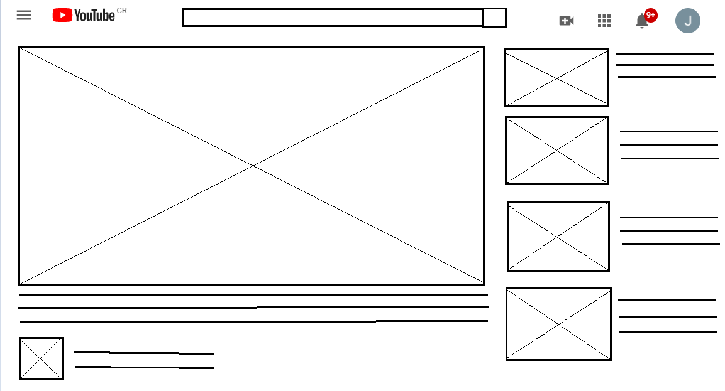

1. Instalar el editor de código: VS Code. <https://code.visualstudio.com/>

**Bibliografía:**

<https://es.ryte.com/wiki/Cliente#:~:text=Un%20cliente%20es%20un%20ordenador,de%20salida%20como%20una%20pantalla>.

<https://www.ionos.es/digitalguide/servidores/know-how/que-es-un-servidor-un-concepto-dos-definiciones/#:~:text=El%20t%C3%A9rmino%20servidor%20tiene%20dos,que%20funciona%20en%20dicho%20ordenador>.

<https://support.google.com/a/answer/2573637?hl=es#:~:text=Un%20nombre%20de%20dominio%20(a,en%20las%20direcciones%20web>.

<https://www.hostinger.es/tutoriales/que-es-un-hosting>

<https://developer.mozilla.org/es/docs/Web/HTTP/Overview>

<https://developer.mozilla.org/es/docs/Learn/Common_questions/What_is_a_URL>

<https://www.ionos.es/digitalguide/servidores/know-how/que-es-el-servidor-dns-y-como-funciona/>